PIĄTEK 03.04.20
Temat tygodniowy: Wiosenne przebudzenia”
Temat dnia” Wiosenne kwiaty”
Cele: - dziecko utrwala nazwy wiosennych kwiatów -usprawnia narządy artykulacyjne
-utrwala umiejętności poprawnego dodawania i odejmowania
1 Rodzicu, zaproś dziecko do obejrzenia filmu edukacyjnego pt. „ Rozpoznajemy wiosenne kwiaty”
https://www.youtube.com/watch?v=rANDOonihZg
2.Porozmawiajcie o tym, co widziało na filmie. Może niektóre z tych kwiatów kwitną w Waszym ogródku? Zapytaj dziecko, czy wie, co to znaczy, że niektóre z kwiatów są „ pod ochroną?
3. Poproś dziecko, by wykonało samodzielnie elementy do zabawy matematycznej- w tym celu wydrukujcie, wytnijcie i pokolorujcie rysunki: (jeśli nie możecie wydrukować i pokolorować naszych propozycji znajdujących się poniżej, dziecko może je narysować samodzielnie). Potrzebny będzie Wam jeszcze szalik
4. Zaproponuj dziecku zabawę w „bajkę o wiosennym szalu” ( Rodzic opowiada, dziecko układa odpowiednie obrazki):
Pani Wiosna zbierała kwiaty na szal. Pomagały jej zaprzyjaźnione zwierzęta. Pierwszy przybiegł zajączek. Stwierdził, że szal jest za krótki i dołożył jeden kwiatek. Wiewiórka dołożyła jeszcze jeden kwiatek. Przyfrunęły dwa bociany i każdy przyniósł po jednym kwiatku. Pani Wiosna liczy, z ilu kwiatków ma szal. Nagle powiał psotny wiatr i porwał dwa kwiatki. Zmartwiona Wiosna prosi dzieci o pomoc w przeliczeniu kwiatów które pozostały. Niespodziewanie nadbiegł lis i kitą rozrzucił ułożone kwiaty. Dzieci proponują pomoc w ponownym zebraniu kwiatów na szal. Zakończenie opowiadania zachęca dzieci do powtórzenia treści z równoczesnym manipulowaniem sylwetami i przeliczanie kwiatów.
5.Zróbcie sobie przerwę na zabawę ruchową przy piosence ( dziecko naśladuje zwierzątka, o których mowa w piosence)
https://www.youtube.com/watch?v=kk5oMrOkffc

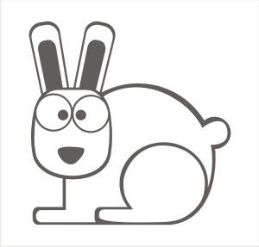

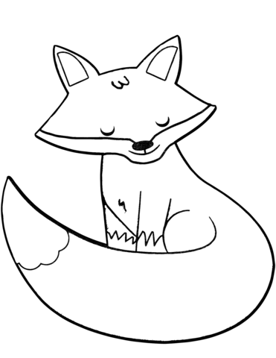
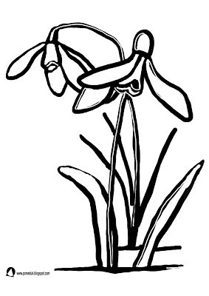
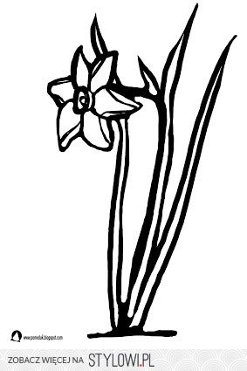

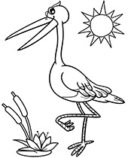

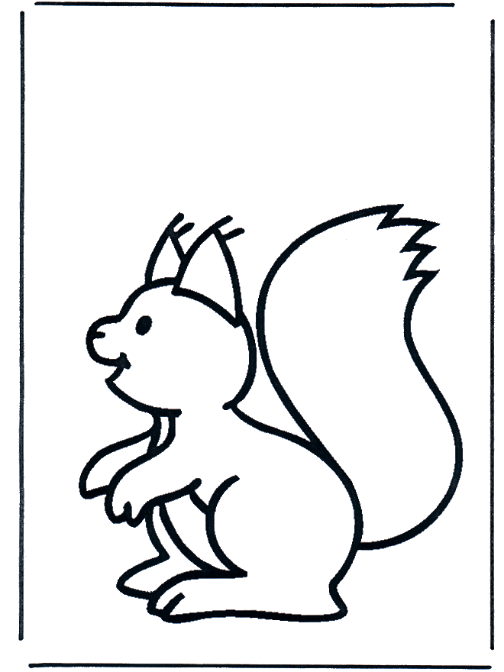

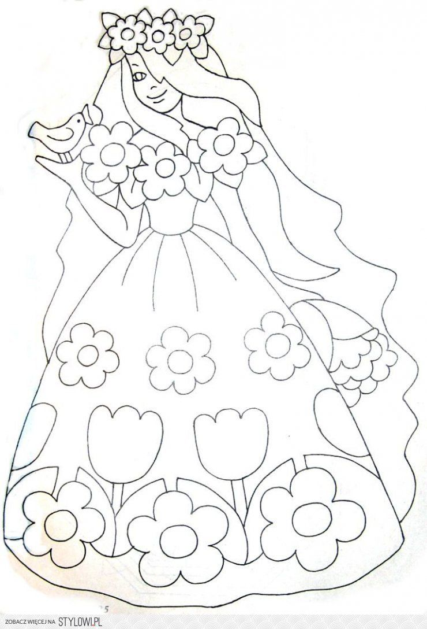
5. Zaproponuj dziecku wspólne zabawy i ćwiczenia ruchowe ( takie same, jak w środę)
Zestaw ćwiczeń gimnastycznych prowadzony metodą ruchu rozwijającego Weroniki Sherborne (zestaw rodzic + dziecko)
Siad w parach (rodzic + dziecko) twarzami do siebie - zamknięcie oczu, wodzenie rękoma (po twarzy, głowie, karku, ramionach i przedramionach).
- Jazda na koniku - rodzic w pozycji na czworaka, dziecko siedzi na nim okrakiem trzymając się go rękoma za ramiona
- Kamień u nogi - leżąc na podłodze dziecko łapie oburącz nogę rodzica, który spacerując po sali ciągnie za sobą je po podłodze
- Wycieczka po sali - ciągnięcie dziecka za ręce po sali
- Rodzic robi mostek, a dziecko obchodzi na czworakach, przechodzi nad, pod, przez, dookoła. Zmiana
- Klęk podparty, poklepywanie partnera po plecach.
- Tunel - rodzic tworzy tunel, dziecko czołga się pod tunelem na plecach, brzuchu itp.
- Skała - rodzic staje stabilnie w rozkroku podpartym lub siedzi mocno podparty o podłoże, dziecko próbuje przesunąć "skałę" , pchając lub ciągnąc w różnych kierunkach
- Równowaga - stojąc do siebie twarzą i trzymając się za ręce, ćwiczący odchylają się i przechodzą do siadu, a następnie razem wstają
Relaksacja, wyciszenie
- Siad prosty w kole, rodzic i dziecko trzymają się za ręce i próbują razem wstać jednocześnie, a potem usiąść nie puszczając rąk
- Wszyscy leżą w dowolnej pozycji i przez 1 minutę nie rozmawiają i nie poruszają się

6. Ćwiczenia w czytaniu metoda sylabową:
https://www.youtube.com/watch?v=1pm9zLZ2mlg ćwiczenia w czytaniu metoda sylabową
https://www.youtube.com/watch?v=6Zqa2hDFVIc nauka czytania sylab z rysunkami
7 .Bajka logopedyczna ,, Wiosenny poranek Misia Kłapouszka.’’
Pewnego wiosennego poranka Miś – Kłapouszek obudził się z zimowego snu. Przeciągnął się, ziewnął - ( przeciągamy się, ziewamy - szeroko otwierając usta). Wyjrzał ze swojego legowiska ( wysuwanie języka z jamy ustnej), spojrzał w górę ( kierowanie języka w kierunku nosa ). – Świeciło piękne, wiosenne słońce. ,, To już prawdziwa wiosna’’ – zawołał miś. ,, Pójdę na spacer, poszukam moich przyjaciół.” Miś Kłapouszek maszerował i nucił piosenkę ( la – la – la – unoszenie i mocne ,, przyklejanie’’ języka do wałka dziąsłowego za górnymi ząbkami. Na drzewach wesoło świergotały ptaszki ( fiju – fiju , ćwir- ćwir), a nad polami fruwały wrony ( kra – kra –kra). Dookoła zaczynała zielenić się trawka i pojawiały się pierwsze wiosenne kwiaty. ,, Jak pięknie pachną’’ – zawołał Miś Kłapouszek ( głęboki wdech noskiem i długi wydech buzią). Nad stawem misio spotkał żabki ( kum – kum kum, rech- rech – rech –rech ), na polanie ujrzał swojego przyjaciela - konika Karuska (kląskanie). - ,, Cześć Karusku!’’ - zawołał Miś Kłapouszek i uśmiechnął się (szeroki uśmiech.) - ,, Witaj misiu’’ ( iiihaa- iiihaa) – zarżał z radości konik.,, Bardzo długo spałeś a tu wiosna dookoła, z pewnością jesteś bardzo głodny i burczy ci w brzuszku.’’ (brrrrr, brrrrrrr – dzieci starsze.) - ,, Tak, jestem bardzo głodny .’’ zawołał miś i oblizał się na wspomnienie zeszłorocznego miodku ( oblizywanie warg dookoła – buzia szeroko otwarta. ) ,,Miodek był bardzo gęsty i bardzo słodki ‘’ – wspominał miś ( oblizywanie językiem górnych dolnych ząbków przy szeroko otwartej buzi.) Nagle zerwał się wiatr . Wiał raz słabiej, raz mocniej ( wdech noskiem , wydech – dmuchanie na kartki papieru z różnym natężeniem , dzieci starsze artykułują sz… sz… sz… ) Niebo zasnuły ciemne chmury i zaczął padać deszcz ( plum – plum, kap – kap). Mis pożegnał się szybko z konikiem Karuskiem i zaczął biec do domku ( szybkie odbijanie czubka języka o wałek dziąsłowy za górnymi ząbkami.) Kiedy dotarł do domku poprawił swoje legowisko ( oblizywanie dna jamy ustnej za dolnymi ząbkami , odetchnął zmęczony ( ufff- ufff) i usnął, mrucząc i śniąc o miodku ( włączanie rezonansu nosowego – mmm… mmm
7 . Pół żartem, pół serio ;-) :

https://www.facebook.com/marta.murawskaaa/photos/a.136571550420008/701083923968765/?type=3&theater

Przykład informacji zwrotnej do nauczyciela

Przykłady informacji zwrotnej:
Imię i nazwisko dziecka: .............................................................
Data: 03.04.2020 (piątek)……
Proszę wpisać TAK lub NIE…..
1. Dziecko obejrzało film edukacyjny „ Rozpoznajemy wiosenne kwiaty”
2 Dziecko uczestniczyło w zabawie matematycznej pt „ Szal pani wiosny”
3.Dziecko brało udział w zabawach i ćwiczeniach ruchowych
4.Dziecko ćwiczyło czytanie metodą sylabową i brało udział w ćwicz.logopedycznych
5. Inne
Informację zwrotną przesyłajcie proszę na e-mail grupowy: calineczka2020zostanwdomu@gmail.com

Jeśli nie macie Państwo takiej możliwości to można skorzystać z Messenger:
Aneta Roga lub Bernadeta Niełacna
Informację zwrotną można przesyłać raz w tygodniu, ale musi ona zawierać króciutki opis każdego dnia. To Państwo decydujecie , czy wysyłacie informację codziennie czy raz w tygodniu (zbiorową).

DZIEKUJEMY ;-)

